TÉLÉMÈTRES OPTIQUES
Nom des étudiants :
Date :
Date de retour |  |  |  | ❐ 1 jour de retard |  |  |  | -2pts
 |  |  |  | ❐ 2 jours de retard |  |  |  | Note /2
 |  |  |  | ❐ + de 2 jours de retard |  |  |  | Note=0/20
N° | Questions | C. | Pts.  place |  |  | Pts. CR | Remarques des correcteurs
1 | Analyse fonctionnelle des systèmes
1.3.1  1.3.2 | Télémétrie par mesure du "temps de vol"  Télémétrie par comparaison de phase | FP |  |  |  | __/1,5
1.3.3 | Mesure du déphasage par décalage de fréquence.  Hétérodynage  Caractéristiques du montage  Simulation sous Labview  Tableau Simulation | FP |  |  |  | __/2
1.3.3 |  | FP | __/1 |  |  | __/2
1.3.4 | Électronique - Étude du principe mis en œuvre | CS |  |  |  | __/1,5
2 | Mise en œuvre des systèmes
2.2.1 | Montage - Réglages | FP | __/3
2.2.2 | Mesures  Tableau Mesures  Graphe  Exploitation du graphe | FP |  |  | __/3
2.2.3 | Partie informatique | CS | _/1 |  | __/2
3 | Analyse des performances des systèmes
3.2.1 | Performances | FP |  |  | __/1
3.2.2  3.2.3 | Hétérodynage  Filtrage | FP | __/1
3.2.4 | Électronique | CS |  |  | __/2
 | Responsabilisation des étudiants
 | Rangement et autonomie |  | ___/1
 |  |  | Note : ___/20
Attention : appeler un professeur qui attribuera les pts « sur place ». En l’absence de note en fin de séance, aucun point ne sera attribué à la question.
Remarques des étudiants (problèmes matériels, erreurs dans le sujet, …) :

cadre 1 : Barème de correction.
1. ANALYSE FONCTIONNELLE DES SYSTÈMES

Éléments à votre disposition

Objectif du T.P.

Travail demandé

Télémétrie par mesure du "temps de vol"
Calculer la vitesse c du signal.
Si la mesure τ du temps de vol se fait à ± 0,01 µs près, quelle est la précision de la mesure de la distance D = c. τ de parcours du signal ?
Réponse :

Télémétrie par comparaison de phase
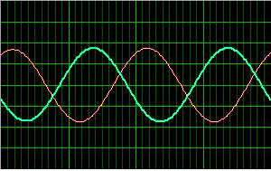
cadre 2 : Signal émis en trait fort (vert) et signal reçu en trait fin (rouge).
L'intensité lumineuse est modulée avec une fréquence N = 60 MHz.
Calculer la période T et la longueur d'onde Λ de modulation (on prendra c = 3,00.10⁸ m/s).
Quel sera le retard de phase (en rad et en degrés) si D = 2 m ?
Quel est le retard de phase sur l'exemple du cadre 2 ?
Rechercher les distances D_{PH} permettant de retrouver des signaux en phase. ϕ = 2pπ (p entier). Noter quelques exemples.
En déduire que D est connu à Λ près (on dit modulo Λ) et τ à T près (modulo T).

Réponse :

Mesure du déphasage par décalage de fréquence

Hétérodynage
On pose : U_{E} = ucos(2πNt)
U_{R} = u'cos(2πNt - ϕ)
U_{L} = u"cos(2πN_{L}t)
On sait (trigo) :
cos(α)*cos(β) = $\frac{1}{2}$(cos(α+β) + cos(α-β))

Montrer que U_{E}*U_{L} est donné par : U_{E}*U_{L} = 0,5u.u’’cos[2π(N+N_{L})t]+0,5cos[2π(N-N_{L})t]
On obtient deux signaux mélangés. Quelle est (en fonction de N et N_{L}) la fréquence haute ? Quelle est la fréquence basse ?
Si on fait un filtrage passe bas on obtient le signal émis décalé U_{ED.} Quelle est l'expression de U_{ED} ?

De même le signal reçu décalé est : U_{RD} = 0,5u’.u’’cos[2π(N-N_{L})t - ϕ]
Quelle est sa fréquence ? Quelle est le retard de phase de U_{RD} par rapport à U_{ED} ?
Réponse :

Caractéristiques du montage mis en œuvre
Observer le schéma …

Compléter le schéma du montage en annotant les tensions : U_{E} ; U_{R} ; U_{L} ; U_{ED} et U_{RD}.
Quelle est la fréquence N du signal de modulation lumineux ? Quelle est la fréquence locale N_{L} ? Quelle est la fréquence décalée N_{D} ? Quel est le déphasage si D = 2 m ? Quel est alors le retard τ du signal optique (ϕ = 2πτ/T) ? Quel est le retard du signal électronique décalé (ϕ = 2πτ_{D}/T_{D}) ? Conclusion.
Réponse :
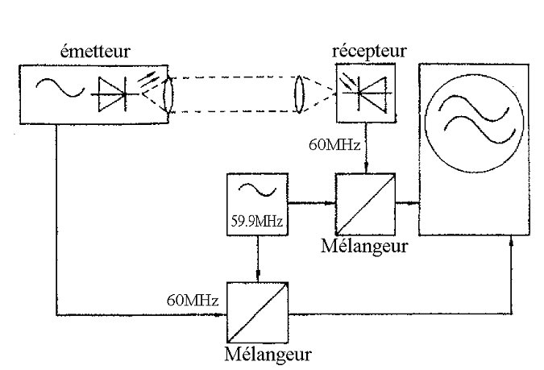

Simulation
Modifier la fréquence de coupure entre 10 kHz et 250 MHz. Sur le graphe modifier l'échelle des temps jusqu'à 500 ns (notée 500n). Observer l’influence d’une fréquence de coupure trop élevée sur la forme du signal. Expliquer l’origine du bruit haute fréquence qui apparaît.
Choisir à présent N = 60 MHz et N_{L} = 59.9 MHz. Sur le graphe modifier l'échelle des temps jusqu'à 30 μs Noter τ_{D} (retard temporel du signal décalé) pour chaque valeur de D.
Compléter le tableau simulation

Réponse :

Montrer et commenter vos résultats à un professeur.

Électronique
Charger sous orcad9 le schéma électronique(fichier telemetre.opj présent sous le répertoire mes documents.
Lancer la simulation pour un déphasage de -45° puis -180°.
Que remarquez-vous ?
Quel est le déphasage maximum mesurable ?
Donner le rôle des 2 filtres passe-bas.

Réponse :

MISE EN ŒUVRE DES SYSTÈMES

Éléments à votre disposition

Travail demandé

Montage
D (m) | 1 | 1.5 | 2 | 4 | 5 | 6 | 14
τ_{D} (µs)
ϕ = 2πN_{D}τ_{D}
Φ = 2πD/Λ

Enregistrer votre tableau dans mesures.xls.
Représenter le graphe ϕ = f(D) (relation (1)).
Représenter sur le même schéma la droite donnant le déphasage théorique $ϕ=\frac{2π}{λ}D=\frac{2πN}{c}D$ (2)
(c = 3,00 10⁸ m/s et N = 60 MHz).
Comparer les pentes.
Conclusion.

Réponse :

Partie informatique
Compléter la partie traiter le signal
Expliquer les fonctions réalisées par la partie traiter le signal

Réponse :
Voir…

3.ANALYSE DES PERFORMANCES DES SYSTÈMES

Éléments à votre disposition

Travail demandé

Performance des deux méthodes
Expliquer pourquoi la méthode "du temps de vol" est imprécise et ne peut être utilisée que pour de longues distances D.
Expliquer pourquoi la méthode "par comparaison de phase" est plus précise mais ne permet de mesurer la distance sans ambiguïté que si D < Λ.

Réponse :

Hétérodynage
Observer les images des signaux optiques émis et reçu. Quel est le déphasage pour D = 2,5 m ? Comparer au déphasage sur le graphe des signaux décalés.
…

Réponse :

Filtrage
Montrer et commenter vos résultats à un professeur.

Électronique
On rappelle la relation liant le temps de réponse d’un détecteur à la fréquence de coupure tr = 0.35/fc.

- Quel serait l’avantage de l’utilisation d’une PDA par un rapport à une photodiode ?
- Estimer le temps de réponse d’un photodétecteur pouvant détecter un signal de N = 60 MHz .
- Quelle capacité parasite maximum doit présenter une LED pour pouvoir transmettre un signal de 60 MHz à travers une impédance de 10 Ω ?

Réponse :

